DUQUENNE Simon 4°3 EVALUATION LOI D'OHM
Domaine | Compétences | Critères de réussite
D 1.3 | Exprimer une grandeur dans l’unité adaptée | Je sais accompagner de son unité toute valeur fournie ou calculée.
D 1.3 | Utiliser le calcul littéral | Dans une expression littérale, je sais substituer chaque lettre par sa valeur numérique en utilisant les unités adaptées.
D 1.3 | Passer d’un langage à l’autre | Je sais faire un graphique à partir d’un tableau de mesures.
D 4 | Mener un raisonnement logique simple | - Je connais l’effet de l’ajout d’une résistance dans un circuit et sais l’expliquer.  - Je sais déterminer la résistance à partir de la caractéristique.
Explique bien toutes tes démarches par des phrases avec le vocabulaire adapté.
Exercice 1: Résistance et intensité du courant
Julie dispose d'un circuit constitué d'une lampe et d'un générateur. En ajoutant un résistor de résistance de 33 Ω, elle s'aperçoit que la lampe brille moins.
1-Comment peux-tu l'expliquer ? Elle brille moins car le résistor est trop puissant pour que la lampe brille normalement.
2-Que va-t-il se passer si elle remplace la résistance de 33 Ω par une résistance de 100 Ω ? Justifie.
La lampe brillera encore moins car le résistor est encore plus puissant.
Exercice 2 : La loi d’ohm appliquée.
1. Calculer la résistance R d’un résistor traversé par un courant d’intensité I = 5 A et soumis à une tension U = 220 V. R= I/U donc R= 5/ 220 R=0.022 ohms
2. Calculer la tension U aux bornes d’un résistor de résistance R = 68 Ω traversé par un courant d’intensité I = 250 mA. U= R*I U= 68*0.25 U=17 volts
3. Calculer l’intensité I qui traverse un résistor de résistance R = 1 kΩ aux bornes duquel règne une tension U = 2 V. I=R*U I= 1000*2 I=2000 Ampères
Exercice 4 : Caractéristique d’un dipôle.
On souhaite étudier la caractéristique d’un dipôle. Pour cela, on mesure l’intensité du courant qui traverse le dipôle et la tension à ses bornes.
On relève expérimentalement les valeurs suivantes :
Intensité du courant (en mA) | 10 | 15.1 | 20 | 25.2 | 30 | 35
Tension (en V) | 1.75 | 2.70 | 3.65 | 4.5 | 5.4 | 6.25

1- Tracer la caractéristique du dipôle (graphique de la tension aux bornes du dipôle en fonction de l’intensité du courant) sur une feuille de papier millimétré si possible sinon le faire sur le cahier ou une feuille à petits carreaux.
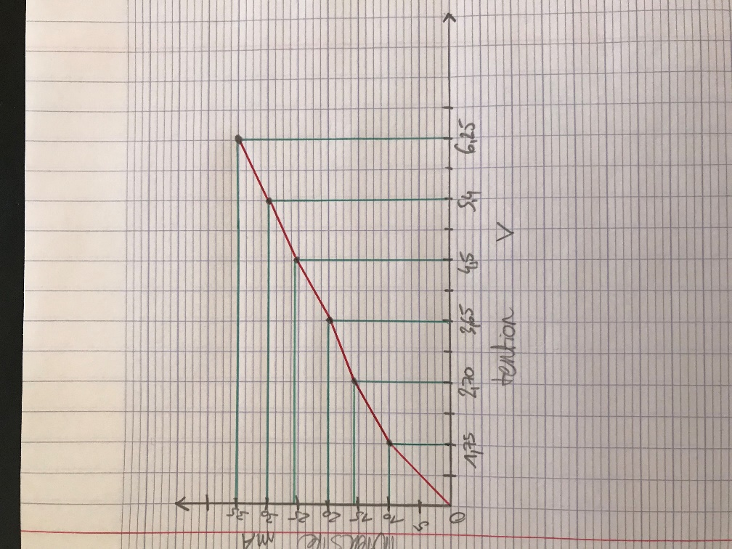
2- Quel type de courbe obtient-on ? Le dipôle étudié est-il un résistor ? Explique. La courbe n’est pas linéaire donc il y a un résistor.
3- Calculer une valeur approchée de la résistance R du dipôle en expliquant ta méthode.
R= I/U R=10/1.75 R=5.71 ohms R=30/5.4 R=5.55 ohms …
La résistance n’est pas la même.

